**Савич Зофия Леонова (Sawiczowna Zofia)**

11 октября 1786 г – крещение (РГИА 823-2-18, лист 232об, №25/1786-р (коп)).

**РГИА 823-2-18:** Лист 232об. **Метрическая запись №25/1786-р (коп).**

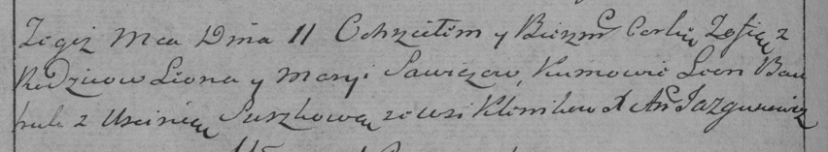

Дедиловичская Покровская церковь. 11 октября 1786 года. Метрическая запись о крещении.

Sawiczowna Zofia – дочь родителей с деревни Клинники.

Sawicz Leon – отец.

Sawiczowa Marya – мать.

Bautruk Leon– кум.

Suszkowa Uscinia- кума.

Jazgunowicz Antoni– ксёндз.